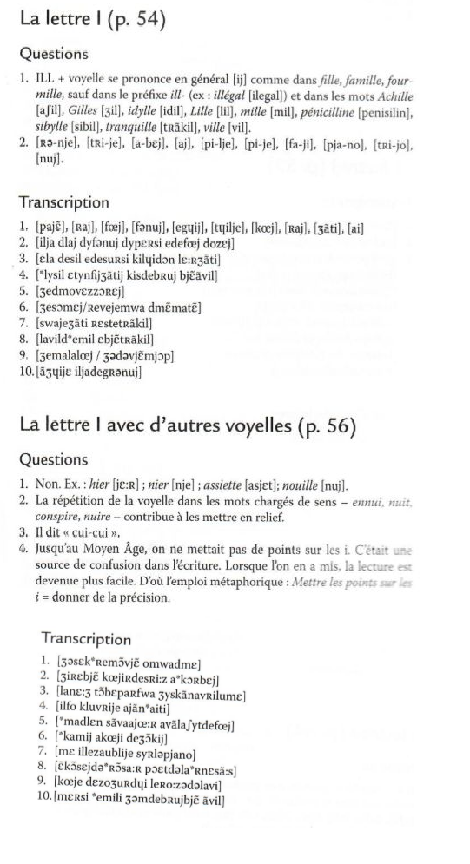**Prononciation du graphème I – réponses aux questions**